营运部发〔2021〕148号 签发人：李坚
太极大药房会员健康大讲堂开讲啦
各门店：
太极大药房携手汤臣倍健开展2021年会员健康大讲座啦！
【讲座主题】＂ 心脑血管健康大讲堂＂
【讲座时间】2021年6月11日上午8:30-11:30
【讲座地址】 成都市青羊区新华宾馆会议中心
【主讲内容】普及心脑血管疾病的预防，呵护百姓健康
【现场福利】
1、知名专家健康知识分享
2、现场多轮抽奖，还有现金红包抽奖
3、凭邀请卡（签到现场发放）免费领取东北珍珠大米10斤一袋
【会员提供片区】
片区 | 旗舰片 | 城中片 | 西门片 | 北门片 | 东南片
计划邀请人数 | 80人 | 270人 | 270人 | 230人 | 150人
请各位片区主管自行分配到各店。并将分配表于5月26日下午16：00前发送至营运部邮箱。片区主管每日汇总各门店邀请人数至钉钉营运部群（今日邀请多少人，累计邀请多少人）。
【邀请方式及要求】
1、门店自行邀请老会员参加（电话、短信、及门店现场邀请均可）
2、可筛选曾经购买过汤臣倍健系列产品的会员，打电话邀请。
3、会员自主在门店现场报名参与。
4、邀请的会员必须是有消费记录的老会员，必须添加顾客企业微信备注清楚（顾客姓名+健康大讲堂），且邀请的会员年龄段为50-70岁之间，70岁以上行动不便的老年人不用邀请。
邀请截止时间：6月10日。并将邀请确认到现场的会员录入英克系统（客户邀请：20210026）。
5、门店收到下图宣传卡可陈列在收银台电脑背后，至会员健康大讲堂结束后取下。（注意：不用扫描图中二维码邀请，直接在英克系统：20210026登记即可）
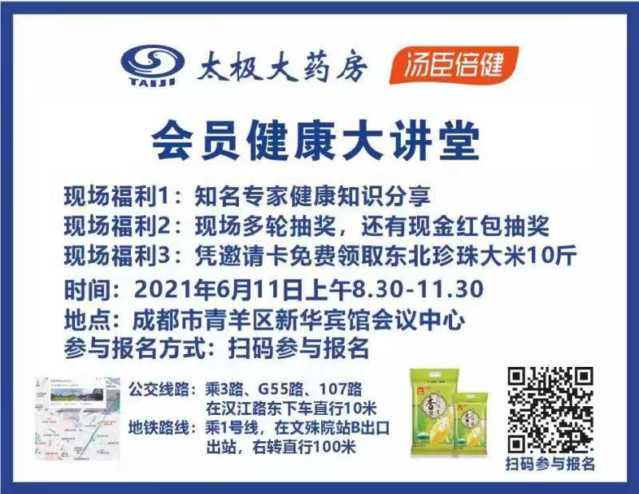
【考核方式】
本次讲座按实到人数进行考核，差1人对店长罚款5元，以此类推。片长负同等责任罚款5元/人（片长最高罚款50元）。如会员达标，店长及店员加个人积分10分，片长加绩效管理分3分。
主题词： 会员健康大讲堂 通知 太极大药房营运部 2021年5月25日印发
打印：黄梅 核对：谭莉杨

